Maria Clara Noguera Echeverri - 201716675

Entrega individual 1

Link de la página: <https://mcnoguera.github.io/Entrega1-Web/>

En la página encontramos 4 componentes principales, el About me que es una breve descripción mía junto a una foto

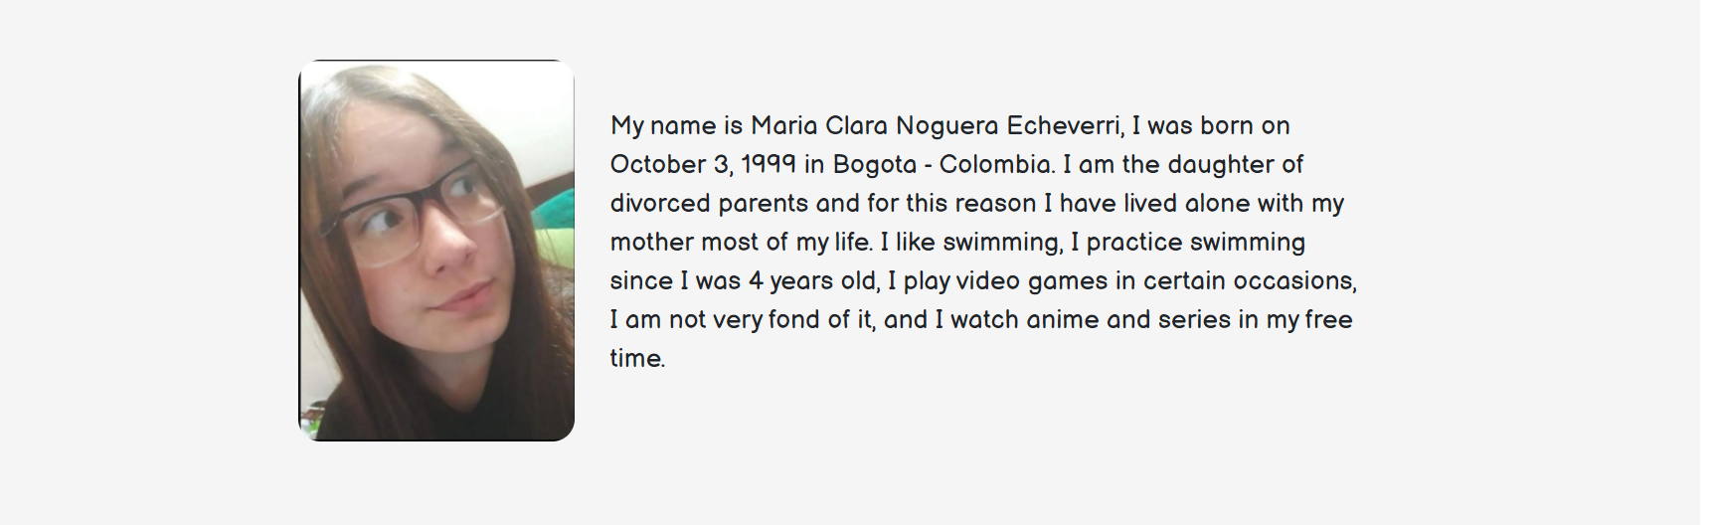

Luego tenemos la sección donde se muestran los proyectos más representativos en los que he trabajado en mi vida universitaria, cada uno de ellos trae adjunto el video que lo resume

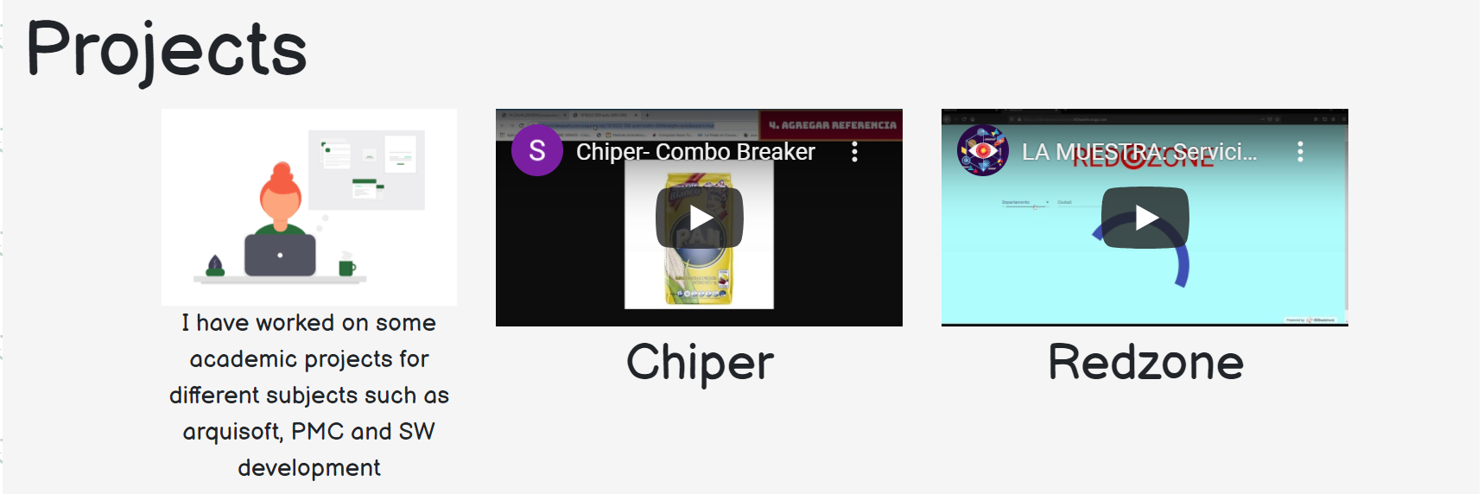

Luego una sección con imágenes de referencia a mis 3 Hobbies principales y en el caso de la música puse mi canción favorita del momento

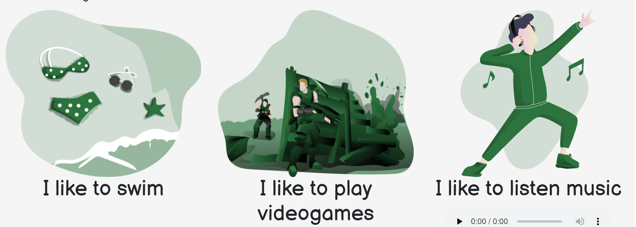

Y para finalizar la sección de contenido tenemos mi formación académica, donde hice mi bachillerato, donde hice mi técnico y por ultimo donde estoy estudiando actualmente

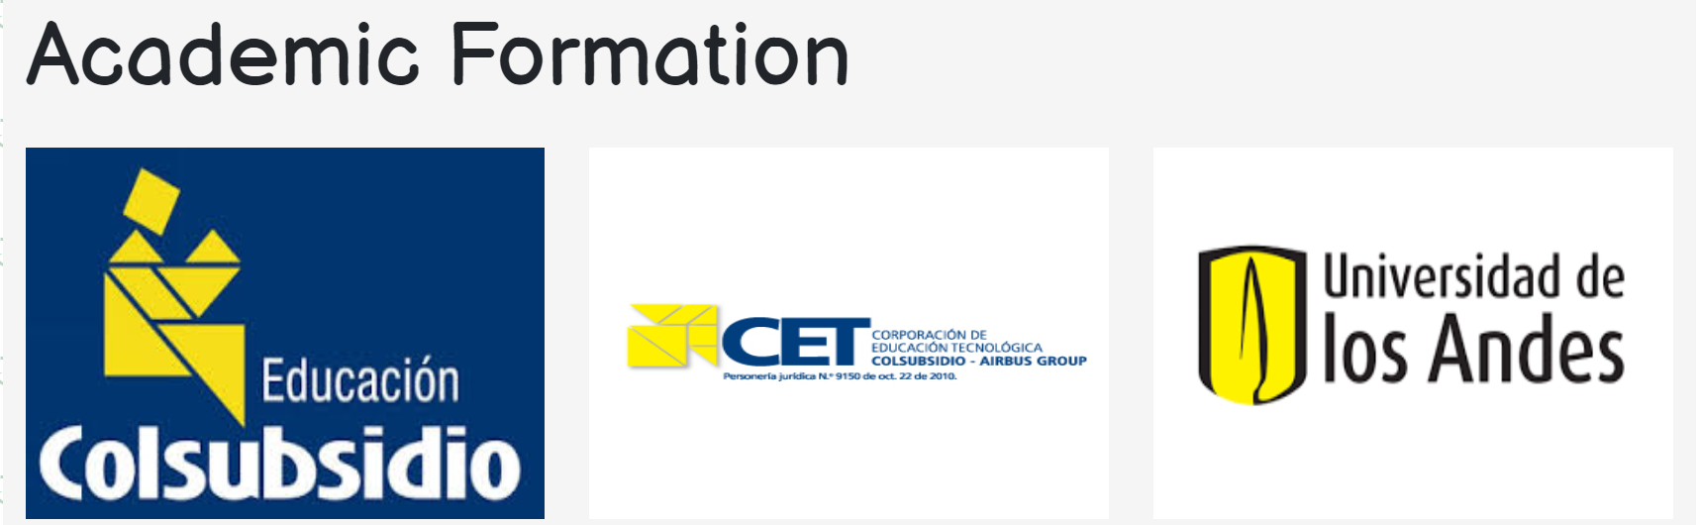

A parte del contenido principal la aplicación cuenta con un banner fijo donde dice “personal page” para que quien la vea sepa que tipo de contenido tiene



Una barra de navegación fija con la cual puedes navegar a través de las secciones sin problema y con el botón que dice “Maria Clara Noguera” puedes volver a la parte superior de la página



Y finalmente un footer fijo con mi información de contacto



La pagina esta diseñada para ser usada en dispositivos de cualquier tamaño.